

过境动物、进境特定动植物及其产品
检疫审批行政审批事项办事指南

发布日期：2026年9月

实施日期：2026年9月

发布机构：厦门海关

过境动物、进境特定动植物及其产品检疫审批

办事指南

（动植物部分）

一、事项名称：过境动物、进境特定动植物及其产品检疫审批（动植物部分）。
二、事项类型：行政许可。
三、设定依据：
（一）《中华人民共和国进出境动植物检疫法》
第十条 输入动物、动物产品、植物种子、种苗及其他繁殖材料的，必须事先提出申请，办理检疫审批手续。
第二十八条 携带、邮寄植物种子、种苗及其他繁殖材料进境的，必须事先提出申请，办理检疫审批手续。
（二）《中华人民共和国进出境动植物检疫法实施条例》
第九条 输入动物、动物产品和进出境动植物检疫法第五条第一款所列禁止进境物的检疫审批，由国家动植物检疫局或者其授权的口岸动植物检疫机关负责。
输入植物种子、种苗及其他繁殖材料的检疫审批，由植物检疫条例规定的机关负责。
（三）《进境动植物检疫审批管理办法》（原质检总局令第25号发布、原质检总局令170号修订，海关总署令第238号、240号、262号修订）
第五条 申请单位应当在签订贸易合同或者协议前，向审批机构提出申请并取得《检疫许可证》。
过境动物在过境前，申请单位应当向海关总署提出申请并取得《检疫许可证》。
四、实施机构：
（一）受理机构：厦门海关。
（二）决定机构：海关总署、厦门海关。
五、法定办结时限：20个工作日。
六、承诺办结时限：
进境生物材料：7个工作日。
其他产品：20个工作日。
七、结果名称：
《中华人民共和国进境动植物检疫许可证》
八、结果样本：
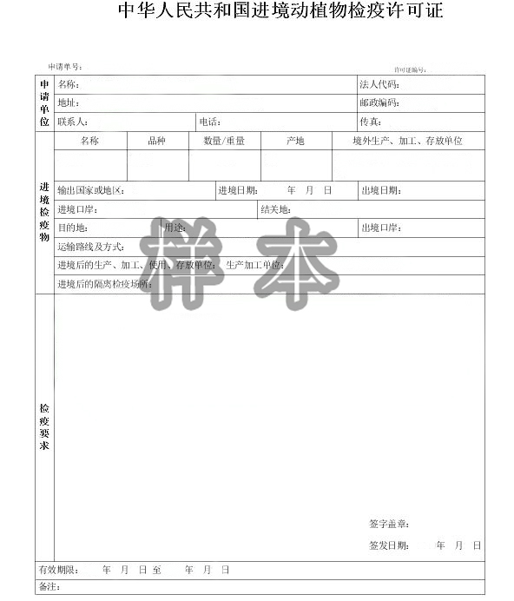

九、收费标准：不收费。
十、收费依据：无。
十一、申请条件：
（一）申请办理检疫审批手续的单位（以下简称申请单位）应当是具有独立法人资格并直接对外签订贸易合同或者协议的单位；
（二）输出和途经国家或者地区无相关的动植物疫情；
（三）符合中国有关动植物检疫法律法规和部门规章的规定；
（四）符合中国与输出国家或者地区签订的双边检疫协定（包括检疫协议、议定书、备忘录等）；
（五）进境动物遗传物质、非食用动物产品、水果、烟草、粮食、饲料及饲料添加剂、水生动物，输出国家（地区）和生产企业应在海关总署公布的相关检验检疫准入名单内；
（六）可以核销的进境动植物产品，应当按照有关规定审核其上一次审批的《检疫许可证》的使用、核销情况。
十二、申请材料：
在线填写申请表，并按照要求上传扫描件一式一份，除注明复印件的为复印件扫描件外，其余为原件的扫描件，无需加盖公章。
（一）进境活动物。
1.非企业法人需提交法人资格证明文件（复印件）；
2.除食用水生动物外，需提供进境动物指定隔离检疫场使用证；
3.进境水生动物自输出国家或者地区出境后中转第三方国家或者地区进境的，收货人或者其代理人办理检疫许可证时应当提供运输路线及在第三方国家或者地区中转处理情况，包括是否离开海关监管区、更换运输工具、拆换包装以及进入第三方国家或者地区水体环境等。
（二）进境动物遗传物质。
1.非企业法人需提交法人资格证明文件（复印件）；
2.代理进口的，提供与货主签订的代理进口合同或者协议复印件。
（三）进境非食用动物产品。
1.非企业法人需提交法人资格证明文件（复印件）；
2.I级风险非食用动物产品需提供加工、存放单位证明材料（申请单位与生产、加工、存放单位不一致的，需提供申请单位与指定企业签订的生产、 加工、存放合同）。
（四）进境生物材料（复印件）。
1.非企业法人需提交法人资格证明文件；
2.进口一级和二级风险产品：
（1）说明数量、用途、引进方式、进境后防疫措施的书面申请；
（2）科学研究的立项报告及相关主管部门的批准立项证明文件。
（五）进境粮食（复印件）。
1.非企业法人需提供法人资格证明文件；
2.生产加工存放单位考核报告（进境粮食检疫初审联系单）。
（六）进境水果（复印件）。
1.非企业法人需提供法人资格证明文件；
（七）进境烟叶。
1.非企业法人申请单位的法人资格证明文件（复印件）；
2.生产加工存放单位考核报告。
（八）进境饲料。
1.非企业法人申请单位的法人资格证明文件（复印件）；
2.I级风险的饲料和饲料添加剂需提供生产、加工、存放单位证明材料（申请单位与生产、加工、存放单位不一致的，需提供申请单位与指定企业签订的生产、 加工、存放合同）。
（九）过境动物（复印件）。
1.非企业法人申请单位的法人资格证明文件；
2.说明过境路线；
3.提供输出国家或者地区官方检疫部门出具的动物卫生证书；
4.输入国家或者地区官方检疫部门出具的准许动物进境的证明文件。
（十）特许审批（复印件）。
因科学研究等特殊需要，引进《中华人民共和国进出境动植物检疫法》第五条第一款所列禁止进境物的，应提交以下材料：
1.非企业法人申请单位的法人资格证明文件；
2.提交书面申请，说明其数量、用途、引进方式、进境后的防疫措施；
3.科学研究的立项报告及相关主管部门的批准立项证明文件。
十三、办理流程：
（一）材料受理。申请人向直属海关提交申请材料。
（二）直属海关受理申请后进行审核，在规定时限提出审核意见。需海关总署审核的，直属海关在规定时限内将初审意见提交海关总署，海关总署在规定时限内提出审核意见。
（三）海关总署或直属海关向申请人制发批准文件。
（四）流程图：
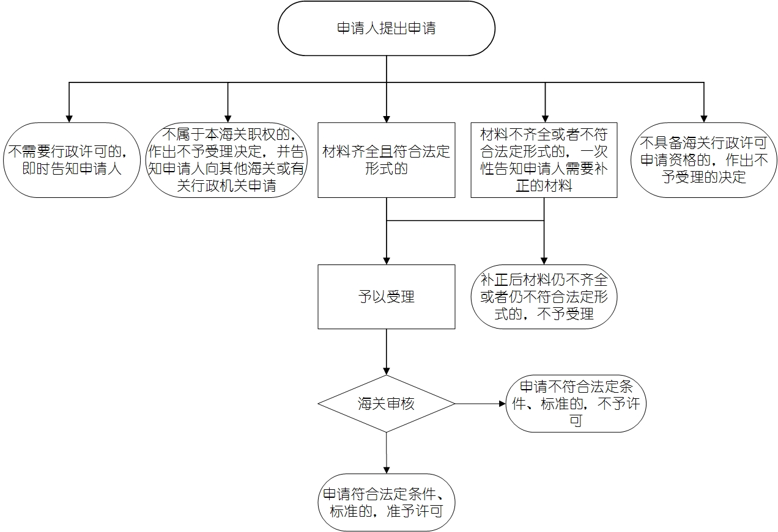

十四、办理形式：
网上办理：海关政务服务平台（http://online.customs.gov.cn）进行用户注册，在https://customs.chinaport.gov.cn/deskserver/sw/deskIndex?menu_id=iapq进行检疫审批申请。
十五、到现场办理次数：0次。
十六、审查标准：材料齐全、符合法定形式。
十七、通办范围：厦门海关负责厦门辖区业务办理。
十八、预约办理：无。
十九、网上支付：无。
二十、物流快递：无。
二十一、办理地点：
网上办理：海关政务服务平台（http://online.customs.gov.cn）进行用户注册，在https://customs.chinaport.gov.cn/deskserver/sw/deskIndex?menu_id=iapq进行检疫审批申请。
二十二、办理时间：
1.企业申请时间：24小时。
2.海关受理、审核时间：见厦门海关网站在线服务栏目—行政审批—厦门海关行政审批受理场所一览表（http://xiamen.customs.gov.cn/xiamen_customs/491106/491119/491107/index.html）
二十三、咨询电话：海关12360服务热线。
二十四、监督电话：海关12360服务热线。
二十五、空白表单样式、填写说明、填写示范、错误示例和常见问题解答：

空白表单样式：
1. 系统填报模板
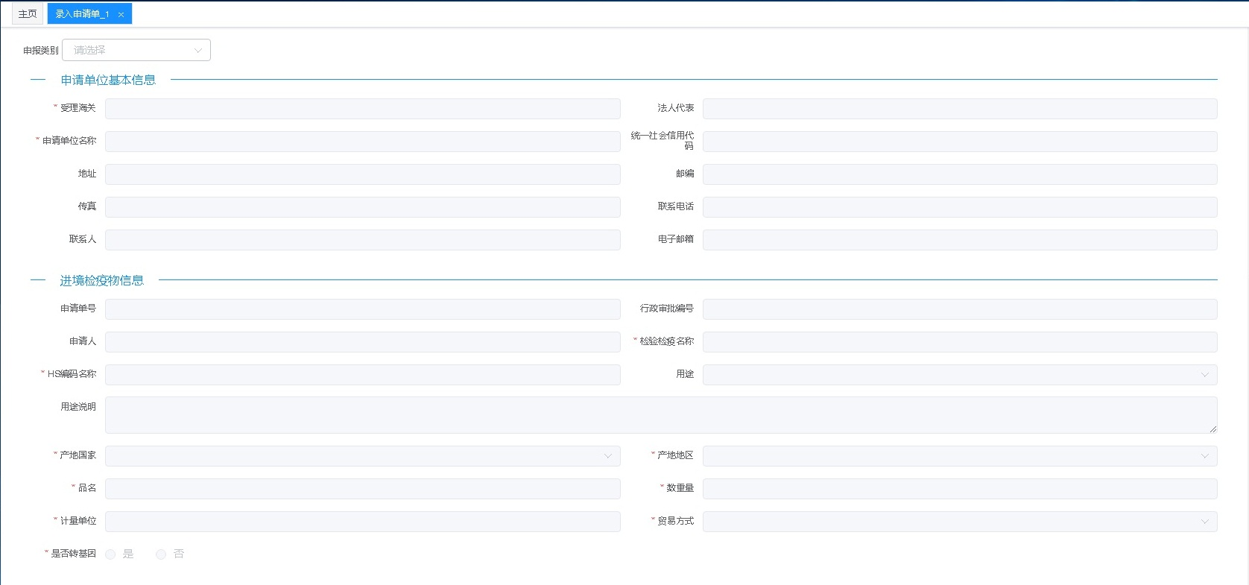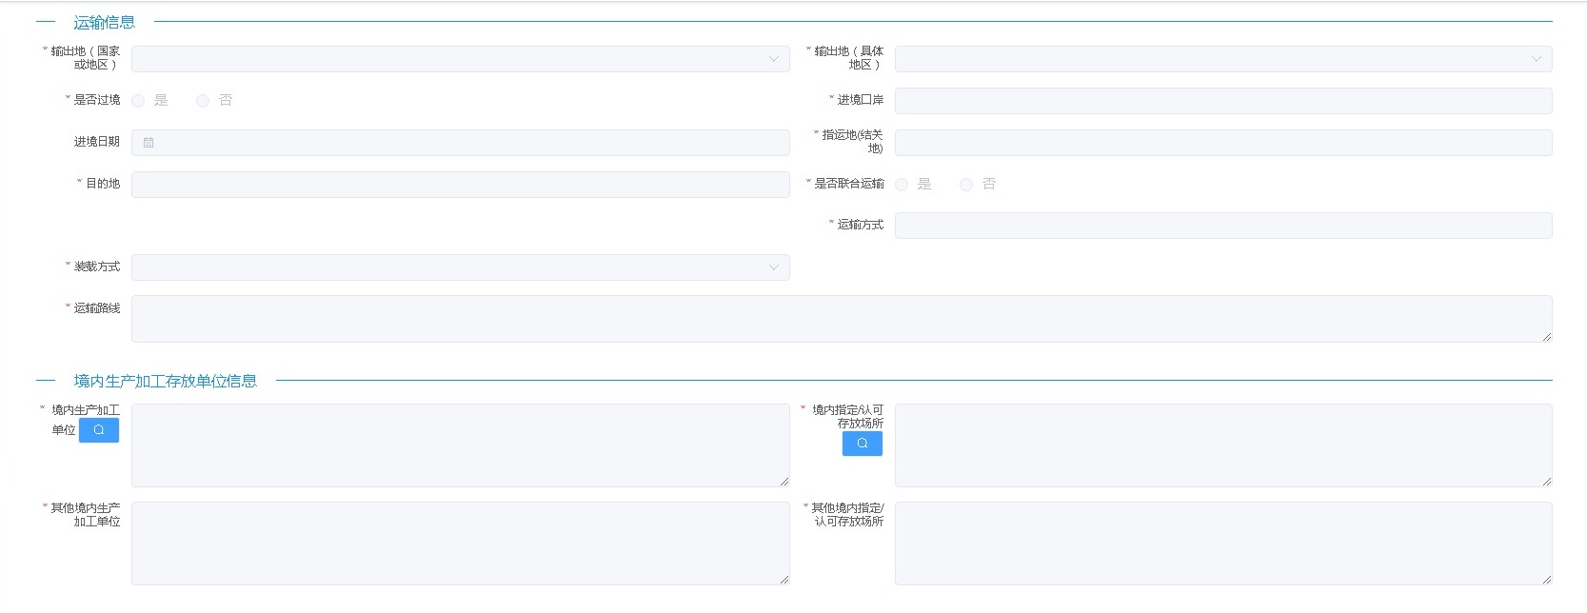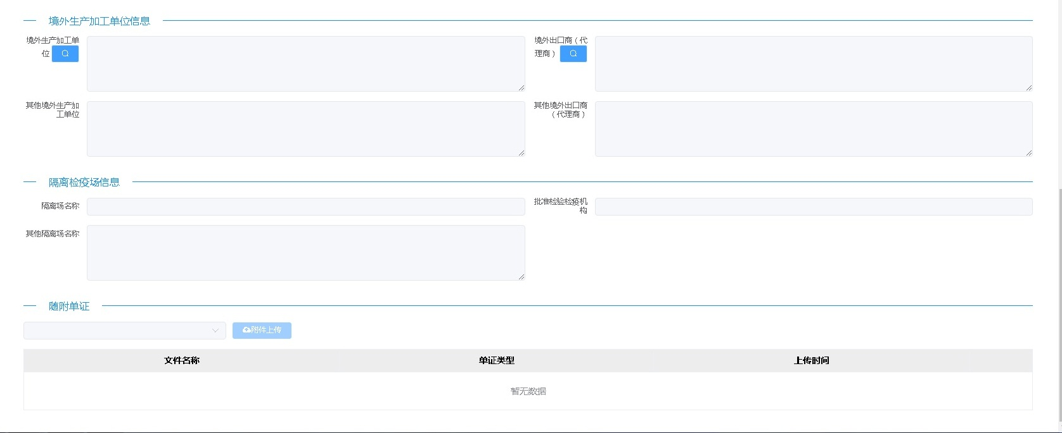

2. 初审联系单

编号___________
进境粮食检疫初审联系单
一、进口单位（盖章）
名 称 |  | 法 人
地 址
联 系 人 |  | 电 话
二、进境后加工存放单位（盖章）
名 称 |  | 法 人
地 址
联 系 人 |  | 电 话
三、申请审批及调运货物
粮食种类 |  | 原产地 |  | 计划进境日期 | 年 月
进境口岸 |  | 进口数量 |  | 存货地点
调运次数及数量 |  | 企业加工能力、仓储能力（吨） |  | 运输路线及方式
四、前期进口货物加工存放监管情况
□首次进口。

前期进口粮食已全部□加工/□收货/□发货完毕。
加工存放情况：
前期进口粮食尚未完成□加工/□收货/□发货登记的，请逐批填写相关信息。
许可证编号 | 核准数量（吨） | 收货/发货数量（吨） | 加工数量（仅加工厂填写，吨） | 备注
五、初审意见 （可自行增加行）
粮食指运地隶属海关审核意见:

经办人： 负责人： 联系电话（座机）：
海关（盖章）
年 月 日

填报范例

编号___________
进境粮食检疫初审联系单
一、进口单位（盖章）
名 称 | XX公司  XX市XX路XX号  李四 | 法 人 | 张三
地 址 | XX市XX路XX号
联 系 人 | 李四 | 电 话 | XXXX-XXXXXXX
二、进境后加工存放单位（盖章）
名 称 | XX加工厂 | 法 人 | 张三
地 址 | XX市XX路XX号
联 系 人 | 李四 | 电 话 | XXXX-XXXXXXX
三、申请审批及调运货物
粮食种类 | 玉米 | 原产地 | 美国 | 计划进境日期 | 2023月7月
进境口岸 | 漳州招银港 | 进口数量 | 60000吨 | 存货地点 | 加工厂内
调运次数及数量 | 分批次装运  共60000吨 | 企业加工能力、仓储能力（吨） | 日加工能力1500吨  仓容 4.0万 吨 | 运输路线及方式 | 海运至漳州招银港再转至工厂仓库，招商码头-厦漳大桥-海翔大道- XX加工厂
四、前期进口货物加工存放监管情况
□首次进口。

前期进口粮食已全部□加工/□收货/□发货完毕。
加工存放情况：
前期进口粮食尚未完成□加工/■收货/□发货登记的，请逐批填写相关信息。
许可证编号 | 核准数量（吨） | 收货/发货数量（吨） | 加工数量（仅加工厂填写，吨） | 备注
XXXXXX1 | 50000 | 45000 | 30000
XXXXXX2 | 40000 | 0 | 0
五、初审意见 （可自行增加行）
粮食指运地隶属海关审核意见:

经办人： 负责人： 联系电话（座机）：
海关（盖章）
年 月 日

错误示例
1.企业申请进口活动物（除食用水生动物）时，只上传了进境动物指定隔离检疫场许可证申请表，未上传进境动物指定隔离检疫场使用证;
2.进口I级风险非食用动物产品，申请单位和指定生产加工存放单位不是同一家，改申请单位申报时未上传两单位间签订的加工合作;
3.递交动物疫情发生地动物及其产品的进境申请。

常见问题解答
1.怎样进行动植物检疫许可证用户注册？
答：（1）申请单位在海关政务服务平台进行无卡用户账号注册或通过海关IC卡进行注册。
（2）申请单位持营业执照复印件、法人身份证复印件和日常联系人信息（A4纸打印，联系人、电话、邮箱等），三份材料各一份并盖公章到企业注册地所在的隶属海关进行账号信息审核，审核完成后可登录进境动植物检疫许可申请系统。

过境动物、进境特定动植物及其产品检疫审批

办事指南

（食品部分）

一、事项名称：过境动物、进境特定动植物及其产品检疫审批办事指南（食品部分）。
二、事项类型：行政许可。
三、设定依据：
（一）《中华人民共和国进出境动植物检疫法》
第十条 输入动物、动物产品、植物种子、种苗及其他繁殖材料的，必须事先提出申请，办理检疫审批手续。
第二十八条 携带、邮寄植物种子、种苗及其他繁殖材料进境的，必须事先提出申请，办理检疫审批手续。
（二）《中华人民共和国进出境动植物检疫法实施条例》
第九条 输入动物、动物产品和进出境动植物检疫法第五条第一款所列禁止进境物的检疫审批，由国家动植物检疫局或者其授权的口岸动植物检疫机关负责。
输入植物种子、种苗及其他繁殖材料的检疫审批，由植物检疫条例规定的机关负责。
（三）《进境动植物检疫审批管理办法》（原质检总局令第25号发布、原质检总局令170号修订，海关总署令第238号、240号、262号修订）
第五条 申请单位应当在签订贸易合同或者协议前，向审批机构提出申请并取得《检疫许可证》。
过境动物在过境前，申请单位应当向海关总署提出申请并取得《检疫许可证》。
四、实施机构：
（一）受理机构：厦门海关。
（二）决定机构：海关总署、厦门海关。
五、法定办结时限：20个工作日。
六、承诺办结时限：20个工作日。
七、结果名称：
《中华人民共和国进境动植物检疫许可证》；
八、结果样本：

九、收费标准：不收费。
十、收费依据：无。
十一、申请条件：
（一）关于申请人：申请办理检疫审批手续的单位（以下简称申请单位）应当是具有独立法人资格并直接对外签订贸易合同或者协议的单位；
（二）输出和途经国家或者地区有无相关的动植物疫情；
（三）符合中国有关动植物检疫法律法规和部门规章的规定；
（四）符合中国与输出国家或者地区签订的双边检疫协定（包括检疫协议、议定书、备忘录等）；
（五）进境后需要对生产、加工过程实施检疫监督的动植物及其产品，审查其运输、生产、加工、存放及处理等环节是否符合检疫防疫及监管条件，根据生产、加工企业的加工能力核定其进境数量；
（六）可以核销的进境动植物产品，应当按照有关规定审核其上一次审批的《检疫许可证》的使用、核销情况。
十二、申请材料：
在线填写申请表，并按照要求上传扫描件一式一份，除注明复印件的为复印件扫描件外，其余为原件的扫描件，无需加盖公章。
（一）非企业法人需提供法人资格证明文件复印件（若注册密钥时已提供，无需重复提交）；
（二）进境粮食、肠衣和毛燕等应由海关总署公布的定点企业生产、加工、存放的，申请单位需提供与定点企业签订的生产、加工、存放合同（如申请单位与定点企业一致的，不需提供）。
十三、办理流程：
（一）申请单位向海关提交材料。海关向申请人出具受理单或不予受理通知书。
（二）所在地海关受理申请后，应当根据法定条件和程序进行全面审查，自受理申请之日起20个工作日内作出准予许可或不予许可的决定。
（三）依法作出许可决定的，签发《进境动植物检疫审批许可证》；或者依法作出不予许可决定。
（四）流程图：

十四、办理形式：
网上办理：海关政务服务平台（http://online.customs.gov.cn）
十五、到现场办理次数：0次。
十六、审查标准：材料齐全、符合法定形式。
十七、通办范围：厦门海关负责厦门辖区业务办理。
十八、预约办理：无。
十九、网上支付：无。
二十、物流快递：无。
二十一、办理地点：
网上办理：海关政务服务平台（http://online.customs.gov.cn）
二十二、办理时间：
1.企业申请时间：24小时。
2.海关受理、审核时间：见厦门海关网站在线服务栏目—行政审批—厦门海关行政审批受理场所一览表（http://xiamen.customs.gov.cn/xiamen_customs/491106/491119/491107/index.html）
二十三、咨询电话：海关12360服务热线。
二十四、监督电话：海关12360服务热线。
二十五、空白表单样式、填写说明、填写示范、错误示例和常见问题解答：

空白表单样式：

错误示例
1.申请单填报信息有误，如：HS编码与申请检疫物品名不符；
2.企业提供的申请材料不齐备，如缺少生产加工存放单位考核报告，申请单位与定点企业签订的存放合同；
3.企业申请的进境检疫物不符合《符合评估审查要求及有传统贸易的国家或地区输华食品目录》。

常见问题解答
1.企业如何了解行政许可申请办理情况？
答：登录系统企业端账号查询。
2.企业在哪能查到海关总署负责的行政许可事项目录？
答：详见海关总署网站或拨打海关“12360”热线。

本服务指南仅供行政相对人参考，具体要求以相关法律法规和规章规定为准。

